Okuyalım-Yazalım
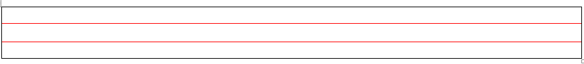
E
ren
tan
Er
le
ter
lit
re
i
ri
or
ta

i
le
ri
li
re
ne

